CASTAGNET

Export ONNX et
évaluation embarquée
  - Rapport final — §4.3
Mise en Situation Professionnelle — MSc BIHAR
4 septembre 2026
Configuration figée
ResNet18 • checkpoint epoch 13 • ONNX opset 17
Machine mesurée : RTX 3080 Laptop 8 Go — cible : GTX 1060 3 Go

Synthèse décisionnelle
Réponse à la question du §4.3 — ResNet18 est raisonnablement exécutable avec ONNX Runtime sur la machine de développement. Son inférence CUDA est rapide, mais la faisabilité sur la GTX 1060 3 Go et les 12 flux réels n'est pas démontrée. Le goulot observé est principalement la préparation CPU des images.

Le choix prédictif du §4.2 reste cohérent pour un déploiement GPU : ResNet18 combine la meilleure macro-F1 de validation (85,21 %) et la meilleure latence CUDA batch 1 mesurée parmi les trois architectures. En revanche, la chaîne complète atteint 52,47 images/s en batch 1 et au mieux 58,04 images/s avec batching, soit légèrement moins que les 60 images/s correspondant au scénario de douze caméras analysées à 5 FPS chacune.
- Mesure réelle : Windows 11, CPU Intel64 Family 6 Model 165, 16 CPU logiques, RTX 3080 Laptop 8 Go.
- Cible non mesurée : GTX 1060 3 Go, ancien Intel i7 et douze flux caméra.
- Résultat prédictif figé du §4.2 : précision Conforme 89,16 %, rappel Conforme 85,54 %, macro-F1 84,44 % sur test avec seuil 0,55.
- Priorité future : optimiser et paralléliser le décodage et le preprocessing avant de chercher uniquement un réseau plus petit.

4.3.1 Objectifs et contraintes matérielles
Le §4.3 évalue si le modèle retenu au §4.2 peut être intégré dans une chaîne d'inférence embarquée. Il ne cherche ni à modifier les poids ni à améliorer les métriques de classification. L'étude porte sur l'export, la fidélité numérique, les temps CPU/GPU, le coût end-to-end et le potentiel de mutualisation pour douze caméras.
Tableau 1 — Configuration figée héritée du §4.2
Élément | Valeur | Justification
Modèle | ResNet18 | Meilleur compromis prédictif mesuré au §4.2
Checkpoint | Epoch 13 | Meilleure loss de validation du run retenu
Run MLflow | db0ee7873903411e899e2f85384ae58a | Traçabilité des poids
Entrée / sortie | RGB 224 × 224 / 4 logits | Conforme au preprocessing et au mapping entraînés
Mapping | Conforme 0 ; NON Conforme 1 ; PIETRA 2 ; Vide 3 | Ordre figé des classes
Seuil métier | P(Conforme) = 0,55, hors graphe | Règle figée sur validation et indépendante du réseau
Source : config.json, export_summary.json et final_test_metrics.json
Cahier des charges prédictif — Sur le test final déjà ouvert au §4.2, le rappel Conforme atteint 85,54 %, mais la précision de 89,16 % reste sous l'objectif de 95 %. Le §4.3 conserve ce résultat sans ajustement.

Tableau 2 — Machine mesurée et matériel cible
Statut | CPU / système | GPU | Portée
Mesure réelle | Windows 11 ; 16 CPU logiques  Intel64 Family 6 Model 165 | RTX 3080 Laptop  8 192 Mio ; pilote 591.74 | Tous les chiffres de latence du rapport
Cible du sujet | Ancien Intel i7 | GTX 1060 3 Go | Analyse qualitative uniquement ; aucune extrapolation
Source : benchmark_results.json
Débit matière — Le cahier des charges mentionne également un débit de 100 kg/h. Les mesures réalisées ici portent sur un nombre d’images traitées par seconde et ne permettent pas, à elles seules, de convertir ce débit matière en cadence d’inférence nécessaire. Cette conversion dépend notamment du nombre de fruits visibles simultanément, de leur vitesse de déplacement et de leur durée de présence dans le champ des caméras. Les scénarios de 1, 2, 5, 10 et 25 FPS par caméra sont donc utilisés comme scénarios de sensibilité, et non comme traduction directe des 100 kg/h.

4.3.2 Export ONNX de ResNet18
ONNX découple le réseau du framework PyTorch utilisé pendant l'entraînement et permet son exécution avec ONNX Runtime sur CPU ou GPU. L'opset 17 couvre les opérateurs de ResNet18 et est compatible avec la version du runtime utilisée ; des opérateurs plus récents n'étaient pas nécessaires.
Tableau 3 — Caractéristiques de l'export ONNX principal
Propriété | Valeur | Contrôle
Fichier | resnet18_castagnet.onnx | Export batch fixe conservé
Entrée | input : [1, 3, 224, 224] | Batch 1, RGB
Sortie | logits : [1, 4] | Quatre classes
Opset | 17 | Validé par ONNX checker
Taille | 44 704 751 octets  42,63 Mio | Poids FP32 exportés
Softmax | Absent | Le graphe expose les logits
Seuil 0,55 | Absent | Post-traitement métier externe
SHA-256 | e663bf4b6f3746072ea978f53ba6d958f3ea49c591c5a97311bebea219bcfd23 | Intégrité de l'artefact
Source : export_summary.json et modèle ONNX
Le Softmax et le seuil ne sont pas intégrés : le réseau reste un classifieur générique produisant des logits, tandis que la règle métier demeure explicite et modifiable indépendamment du modèle. Cette séparation évite de confondre calcul neuronal et décision opérationnelle.

4.3.3 Validation numérique PyTorch / ONNX
La fidélité a été contrôlée sur 16 images déterministes, régulièrement espacées dans le manifeste de validation. Ce choix rend le contrôle reproductible sans rouvrir le test final. Les sorties ne sont pas bit-à-bit identiques, mais les écarts FP32 sont de très faible amplitude.
Tableau 4 — Fidélité de l'export ResNet18 batch 1
Indicateur | Valeur | Interprétation
Max. écart absolu logits | 1.6212463e-05 | Écart numérique très faible
Écart absolu moyen logits | 4.3087639e-06 | Très faible
Max. écart probabilités | 2.0861626e-06 | Très faible
Écart moyen probabilités | 1.9503277e-07 | Très faible
Argmax différents | 0 | Aucune classe modifiée
Décisions seuil 0,55 différentes | 0 | Aucune décision métier modifiée
Source : export_summary.json et numerical_validation_details.csv
Verdict — L'export ONNX est fidèle à PyTorch sur l'échantillon contrôlé et peut être utilisé pour les mesures d'inférence.

4.3.4 Protocole de benchmark
Tableau 5 — Choix méthodologiques et justification
Choix | Application | Pourquoi dans CastagNet ?
Batch 1 | Référence embarquée | Représente la décision immédiate sur une image
50 warmups | Avant chaque série | Écarte les coûts d'initialisation non représentatifs du régime stabilisé
500 itérations | Benchmark statique | Réduit la sensibilité aux variations ponctuelles
Moyenne, médiane, p95, p99 | Distribution des latences | Les percentiles montrent les ralentissements que la moyenne masque
Inference-only / end-to-end | Mesures séparées | Distingue le coût du réseau du coût applicatif réel
CPU / CUDA | Deux providers | Compare repli CPU et accélération GPU sur la machine disponible
TensorRT non retenu | Provider détecté seulement | Aucun benchmark final TensorRT n'a été produit
Source : benchmark_onnx.py et benchmark_results.json
Les providers détectés sont TensorrtExecutionProvider, CUDAExecutionProvider, CPUExecutionProvider. Les références utilisent CPUExecutionProvider et CUDAExecutionProvider, qui fournissent une comparaison directe et reproductible. Le temps de création de session est exclu ; le décodage est inclus dans le preprocessing.

4.3.5 Performances CPU et CUDA de ResNet18
Tableau 6 — Benchmark ResNet18 ONNX batch 1
Provider | Périmètre | Moy. ms | Méd. ms | p90 | p95 | p99 | img/s
CPU | Inférence seule | 17,756 | 17,539 | 18,984 | 20,213 | 22,202 | 56,32
CPU | End-to-end | 36,176 | 32,082 | 48,349 | 53,934 | 76,223 | 27,64
CUDA | Inférence seule | 3,865 | 3,661 | 4,546 | 4,970 | 5,892 | 258,71
CUDA | End-to-end | 19,057 | 18,809 | 22,613 | 24,126 | 28,737 | 52,47
Source : benchmark_results.json — 50 warmups, 500 itérations
Sur CUDA, l'inférence seule prend 3,865 ms, contre 17,756 ms sur CPU. Le pipeline CUDA complet atteint toutefois 19,057 ms : le preprocessing seul représente déjà 10,657 ms en moyenne. La RAM maximale observée est de 653,83 Mio sur CPU et 1109,75 Mio pendant la série CUDA ; la VRAM du processus n'a pas été obtenue.
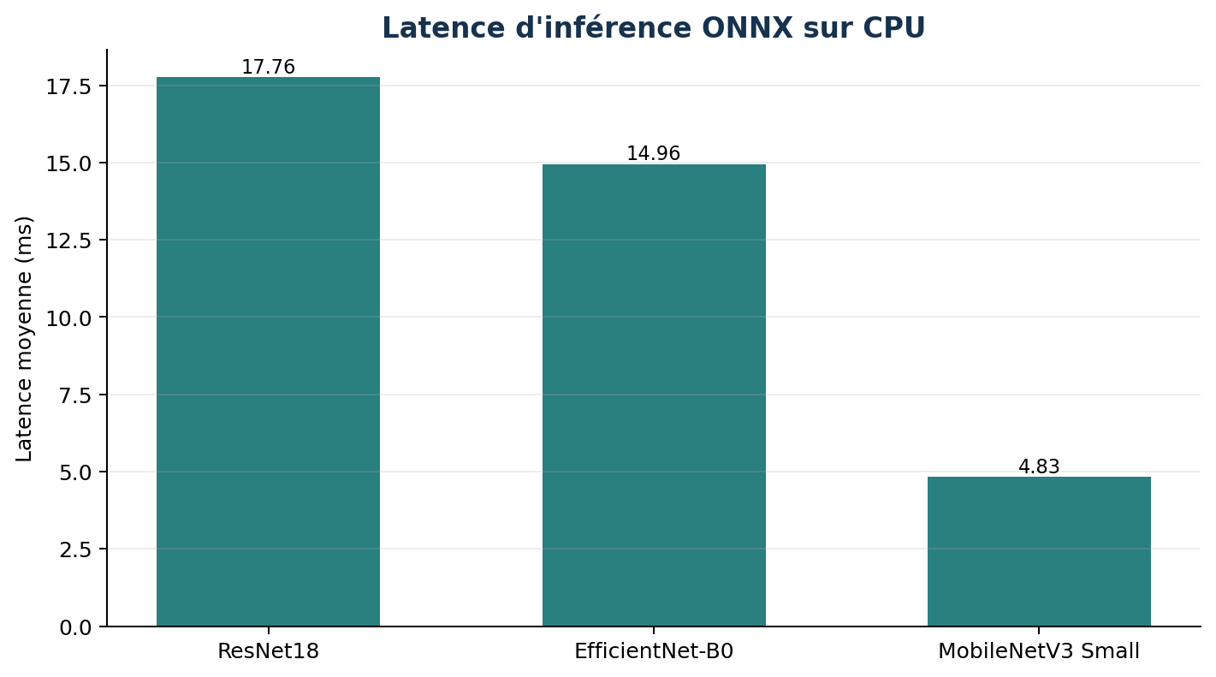
Figure 1 — Latence d'inférence CPU des trois modèles. Source : onnx_comparison.csv
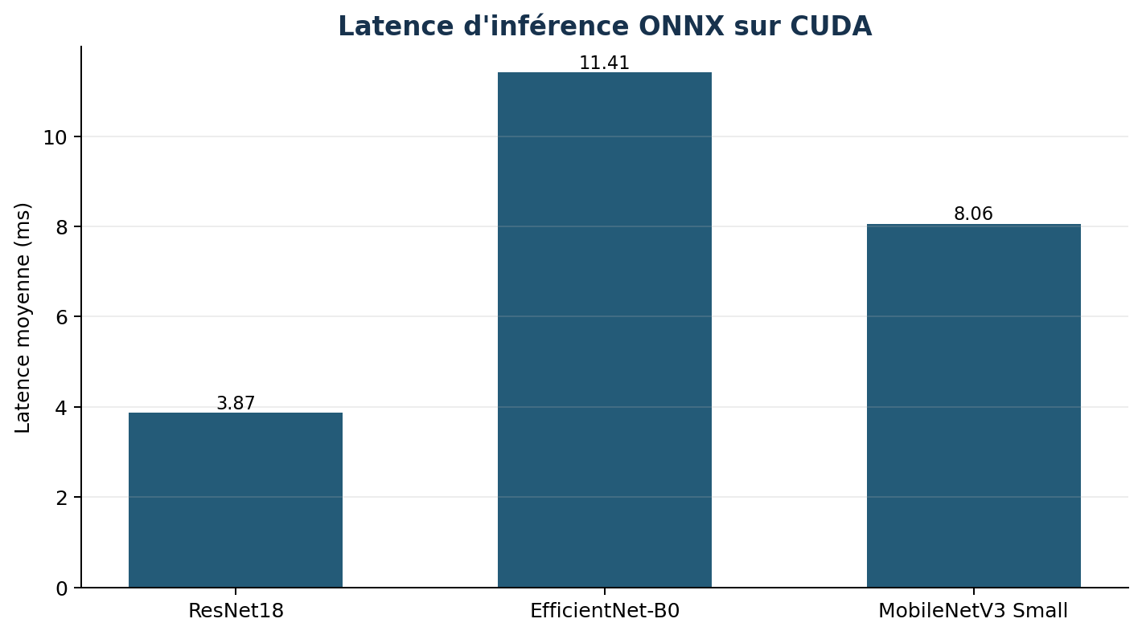
Figure 2 — Latence d'inférence CUDA des trois modèles. Source : onnx_comparison.csv
Les mesures séparées ne doivent pas être additionnées pour reconstruire l'end-to-end : les boucles, allocations et états de cache diffèrent. La mesure combinée peut inclure décodage, conversions, constitution des tenseurs, copies mémoire, orchestration Python et synchronisations CUDA. Faute d'instrumentation plus fine dans ce benchmark, aucune cause unique n'est attribuée. L'end-to-end reste la référence applicative.

4.3.6 Comparaison ResNet18 / EfficientNet / MobileNet
Les trois architectures effectivement entraînées au §4.2 ont été exportées avec le même format afin de vérifier si un réseau plus léger procure un avantage réel. La taille et le nombre de paramètres ne suffisent pas à anticiper la latence d'un runtime donné.
Tableau 7 — Qualité de validation et coût ONNX
Modèle | Macro-F1 | Paramètres | ONNX Mio | CPU inf. | CUDA inf. | CPU E2E | CUDA E2E
ResNet18 | 85,21 % | 11 178 564 | 42,63 | 17,756 ms  56,32 img/s | 3,865 ms  258,71 img/s | 36,176 ms | 19,057 ms
EfficientNet-B0 | 83,60 % | 4 012 672 | 15,30 | 14,956 ms  66,86 img/s | 11,408 ms  87,66 img/s | 32,278 ms | 24,416 ms
MobileNetV3 Small | 80,49 % | 1 521 956 | 5,81 | 4,834 ms  206,87 img/s | 8,061 ms  124,06 img/s | 21,533 ms | 19,315 ms
Source : onnx_comparison.csv ; métriques validation figées du §4.2
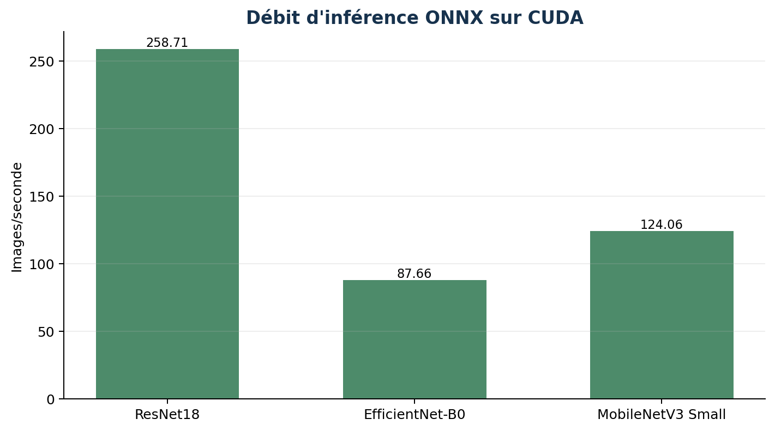
Figure 3 — Débit d'inférence CUDA des trois architectures. Source : onnx_comparison.csv
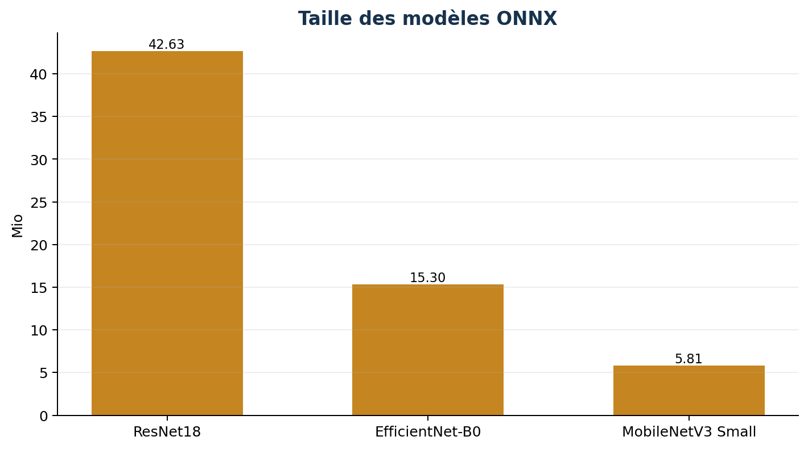
Figure 4 — Taille des trois modèles ONNX. Source : export_summary.json des trois architectures

4.3.7 Analyse du compromis qualité / coût
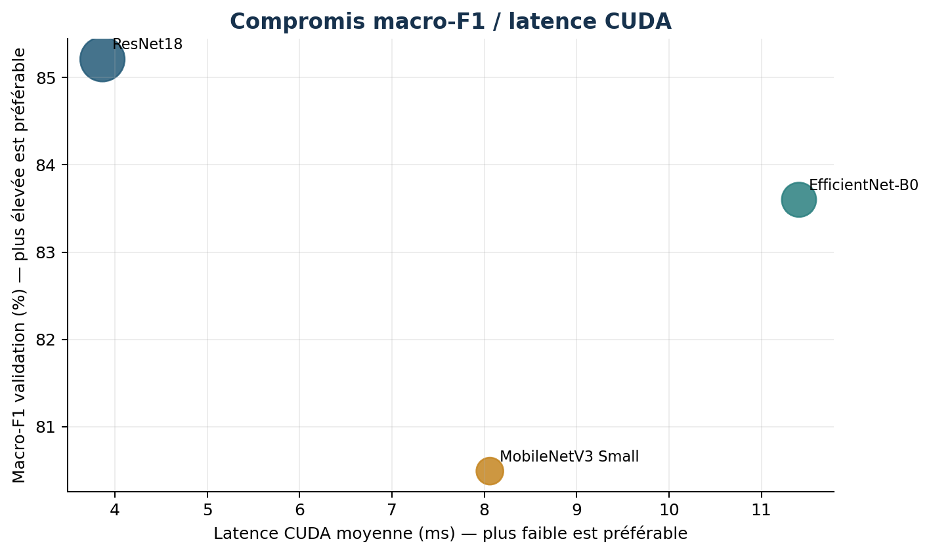
Figure 5 — Macro-F1 de validation et latence CUDA batch 1. Source : onnx_comparison.csv
Résultat CUDA — ResNet18 est à la fois le meilleur prédictivement, le plus rapide en inférence seule et légèrement le plus rapide end-to-end sur la RTX 3080 mesurée. Un modèle plus petit n'est donc pas automatiquement plus rapide : l'efficacité dépend aussi des opérateurs, de leur parallélisation et du runtime.

Sur CPU, MobileNetV3 Small est nettement plus attractif : 4,834 ms par image contre 17,756 ms pour ResNet18, avec un fichier de 5,81 Mio. Ce gain s'accompagne d'une macro-F1 inférieure de 4,72 points. Le choix dépend donc du contexte : ResNet18 reste cohérent pour le GPU mesuré, tandis que MobileNet constitue une option crédible si le déploiement devient principalement CPU ou très contraint en stockage.
Tableau 8 — Fidélité ONNX des modèles alternatifs
Modèle | Max. écart logits | Écart moyen logits | Max. écart probabilités | Argmax différents | Verdict
EfficientNet-B0 | 0,000931740 | 0,000149926 | 0,000073820 | 0 | Valide
MobileNetV3 Small | 0,000210762 | 0,000039052 | 0,000024498 | 0 | Valide
Source : export_summary.json de chaque architecture

4.3.8 Étude du batch dynamique
Avec douze caméras, plusieurs images peuvent arriver dans une fenêtre proche. Un second export autorise donc N images par appel afin d'étudier le potentiel de mutualisation GPU. Il conserve exactement le checkpoint epoch 13, l'opset 17, les quatre logits et le post-traitement externe ; il ne remplace pas l'export batch 1.
Tableau 9 — Validation numérique de l'export dynamique
Batch | Max. écart logits | Max. écart probabilités | Argmax différents | Décisions 0,55 différentes
1 | 0.000008106 | 0.000000018 | 0 | 0
4 | 0.000008106 | 0.000000268 | 0 | 0
12 | 0.000017166 | 0.000002041 | 0 | 0
Source : dynamic_export_summary.json — validation uniquement
Tableau 10 — Benchmark CUDA du batch dynamique
Batch | Inf. ms/batch | Inf. p95 | Inf. ms/image | Inf. img/s | E2E ms/batch | E2E ms/image | E2E img/s
1 | 4,115 | 5,084 | 4,115 | 243,02 | 20,473 | 20,473 | 48,85
2 | 4,976 | 6,802 | 2,488 | 401,95 | 51,727 | 25,864 | 38,66
4 | 5,806 | 8,748 | 1,452 | 688,93 | 90,512 | 22,628 | 44,19
8 | 6,250 | 7,660 | 0,781 | 1280,04 | 137,826 | 17,228 | 58,04
12 | 7,854 | 8,369 | 0,654 | 1527,94 | 237,794 | 19,816 | 50,46
Source : batch_benchmark.json — 50 warmups, 300 itérations par taille
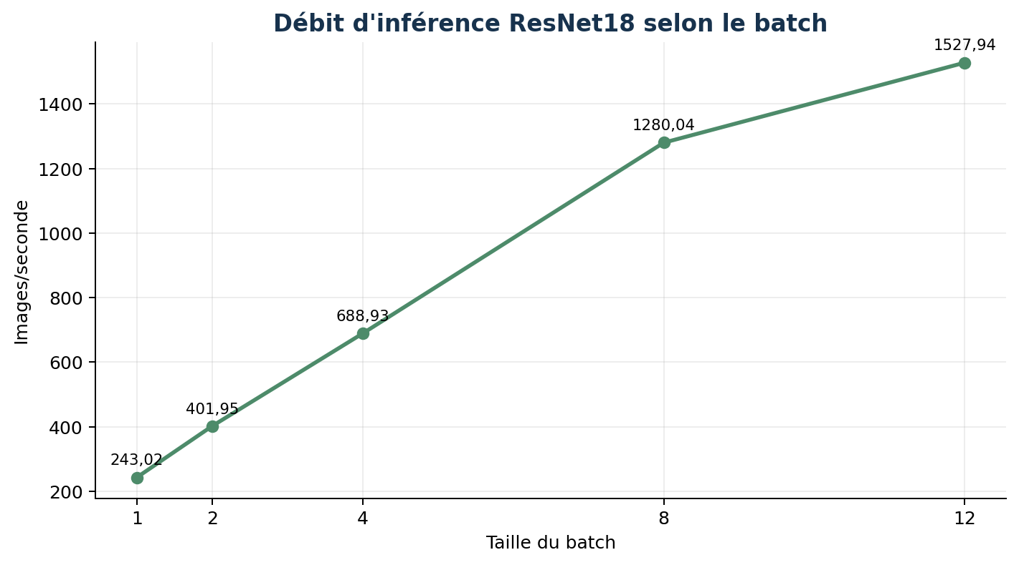
Figure 6 — Débit d'inférence ResNet18 selon la taille du batch. Source : batch_benchmark.json
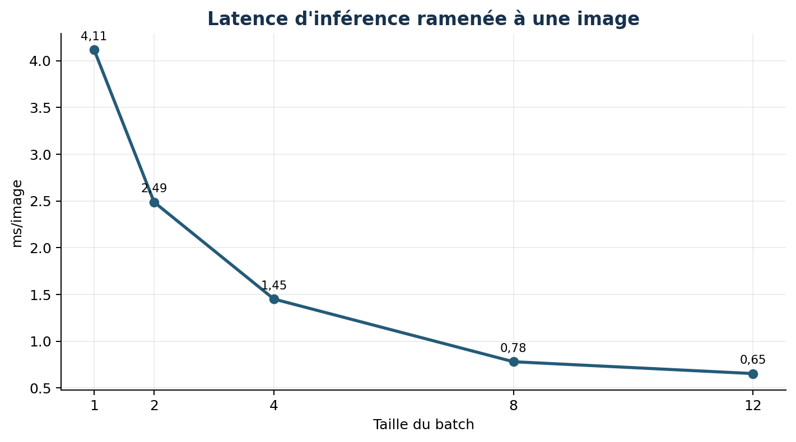
Figure 7 — Latence d'inférence ramenée à une image. Source : batch_benchmark.json
Entre les batches 1 et 12, le débit d'inférence passe de 243,02 à 1 527,94 images/s, soit environ ×6,3, et la latence par image de 4,115 à 0,654 ms. Le batch 12 simule uniquement la possibilité de regrouper douze images dans un appel d’inférence ; il ne reproduit ni l’arrivée simultanée de douze flux vidéo, ni leur décodage concurrent.

4.3.9 Analyse de la capacité 12 flux
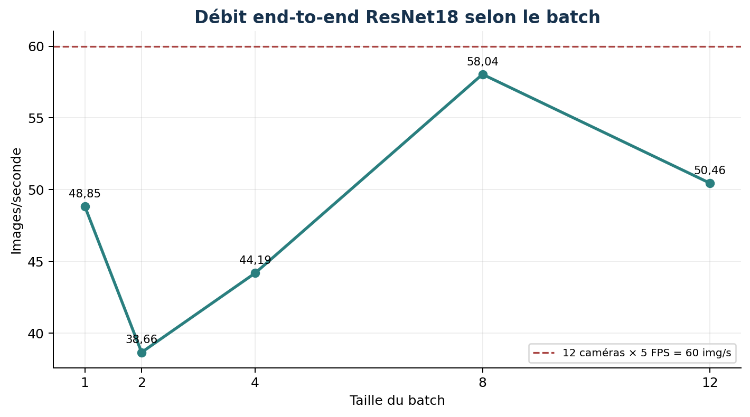
Figure 8 — Débit end-to-end selon le batch et scénario à 5 FPS/caméra. Source : batch_benchmark.json
Tableau 11 — Scénarios théoriques associés aux douze caméras
Cadence/caméra | Débit correspondant | Meilleur E2E mesuré | Couverture sur machine mesurée
1 FPS | 12 img/s | 58,04 img/s | Couverte théoriquement
2 FPS | 24 img/s | 58,04 img/s | Couverte théoriquement
5 FPS | 60 img/s | 58,04 img/s | Proche mais non couverte
10 FPS | 120 img/s | 58,04 img/s | Non couverte
25 FPS | 300 img/s | 58,04 img/s | Non couverte
Source : batch_benchmark.json — calcul séquentiel simplifié
Lecture correcte — Le scénario 5 FPS par caméra est proche de la capacité mesurée mais reste légèrement supérieur au meilleur débit end-to-end observé : 60 img/s correspondent à ce scénario contre 58,04 img/s mesurés. Il n'est donc pas atteint.

Le contraste est déterminant : l'inférence seule atteint 1 527,94 images/s au batch 12, alors que le meilleur pipeline complet atteint 58,04 images/s au batch 8. La performance du réseau seul ne représente donc pas la performance applicative.

4.3.10 Identification des goulots d'étranglement
Tableau 12 — Mesures isolées au batch 12
Étape | Moyenne ms/batch | Périmètre
Décodage | 61,586 | Ouverture PIL, décodage, conversion RGB
Preprocessing hors décodage | 80,368 | Resize, padding, tenseur et normalisation
Constitution du batch | 5,858 | Empilement NumPy
session.run | 7,854 | Copie hôte→GPU incluse, CUDA, synchronisation et sortie
Source : batch_benchmark.json
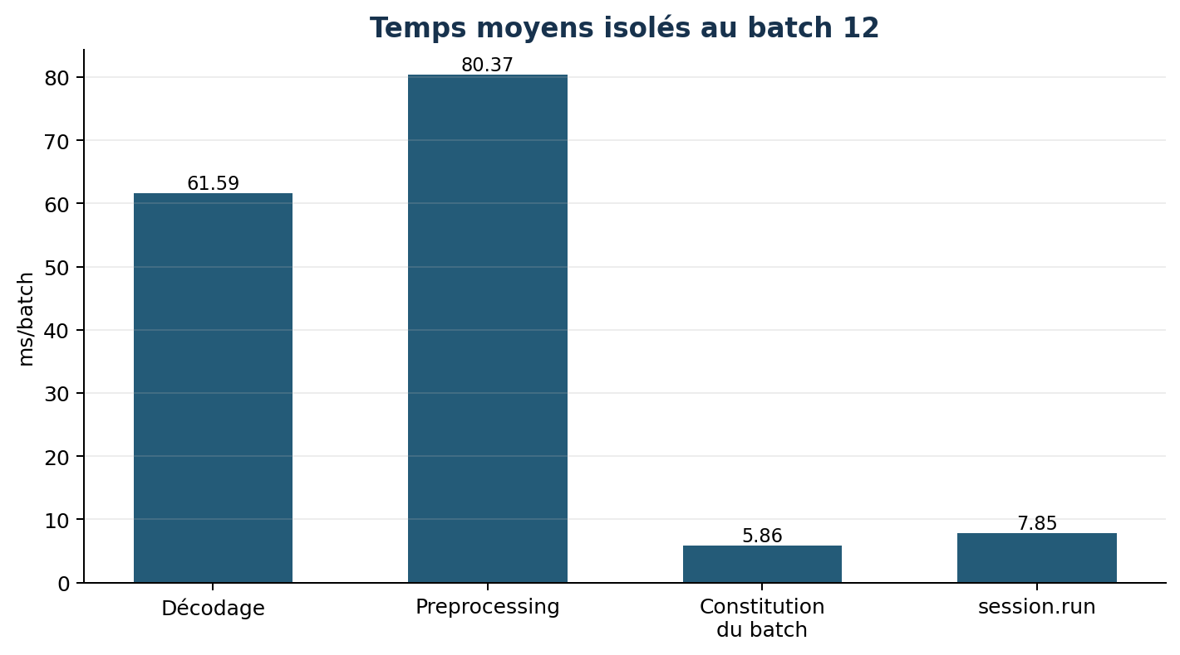
Figure 9 — Répartition des temps isolés au batch 12. Source : batch_benchmark.json
L'inférence ONNX Runtime représente moins de 8 ms pour douze images, tandis que décodage et preprocessing dépassent 140 ms dans les mesures isolées. Le principal goulot observé est donc la préparation CPU. Les valeurs isolées ne sont pas additives à l'end-to-end, car elles proviennent de boucles distinctes avec des allocations et états de cache différents.
Conséquence — Remplacer ResNet18 par un modèle plus petit ne garantit pas une amélioration importante du pipeline complet. L'optimisation du décodage et du preprocessing est prioritaire.

4.3.11 Discussion de la cible GTX 1060 3 Go
Le fichier ResNet18 ONNX occupe seulement 42,63 Mio, ce qui indique que les poids seuls sont modestes devant 3 Go. Cette taille ne suffit toutefois pas à valider la mémoire d'exécution : activations, buffers, runtime CUDA, pipeline d'images et autres processus consomment également de la VRAM.
Tableau 13 — Ce qui est validé et ce qui reste à valider sur la cible
Dimension | État | Conclusion autorisée
Fichier ONNX | 42,63 Mio mesurés | Poids stockables ; mémoire runtime inconnue
VRAM | Non mesurée par processus | Impossible d'affirmer que 3 Go suffisent
Latence GPU | RTX 3080 Laptop mesurée | Aucune latence GTX 1060 déductible
CPU | CPU actuel mesuré | Ancien i7 non validé
Douze flux | Calcul et batching synthétique | Pas de validation réelle concurrente
Système | Windows 11 | Résultats dépendants de l'environnement mesuré
Source : benchmark_results.json et limites expérimentales
Limite essentielle — Les mesures démontrent la faisabilité sur la machine de développement et identifient les goulots du pipeline, mais elles ne constituent pas une validation directe de la GTX 1060 3 Go.

4.3.12 Limites et recul critique
- Le matériel cible n'était pas disponible ; la RTX 3080 Laptop est beaucoup plus récente que la GTX 1060.
- La VRAM propre au processus n'a pas été mesurée de manière fiable.
- Les entrées sont des fichiers image ; la capture et le décodage vidéo réels de douze flux ne sont pas reproduits intégralement.
- La concurrence, les files d'attente, l'ordonnancement et la contention CPU/GPU d'une application complète ne sont pas simulés.
- Le batching dynamique mesure une mutualisation potentielle, pas un système temps réel à douze caméras.
- Les résultats sont liés à Windows, aux versions d'ONNX Runtime et aux providers installés.
- Aucune extrapolation numérique n'est réalisée de la RTX 3080 vers la GTX 1060.
Nuances relevées lors de la consolidation :
- Les mesures batch 1 statique et batch 1 dynamique proviennent de campagnes distinctes; leurs faibles écarts ne doivent pas être fusionnés.
- Les mesures isolées des étapes et la mesure end-to-end reposent sur des boucles différentes; elles ne sont pas strictement additives.
- La VRAM propre au processus est absente des artefacts et ne peut pas être chiffrée.

Points forts du protocole
- Exports ONNX contrôlés par ONNX checker puis comparés numériquement à PyTorch.
- Mesures CPU et CUDA après warm-up, sur plusieurs centaines d'itérations avec moyenne, médiane et percentiles.
- Séparation entre inférence seule et chaîne end-to-end.
- Comparaison de trois architectures réellement entraînées et exportées.
- Validation du batch dynamique pour N = 1, 4 et 12, puis benchmark jusqu'au batch 12.
- Séparation explicite entre mesures réelles et analyse qualitative de la cible.

4.3.13 Pistes d'optimisation
Les propositions suivantes sont des travaux futurs ; aucune n'a été mise en œuvre dans le cadre du §4.3.
Tableau 14 — Priorités d'optimisation futures
Priorité | Piste | Motivation
1 | Optimiser décodage et preprocessing | Goulot dominant observé
2 | Paralléliser le preprocessing CPU | Alimenter le GPU sans attente
3 | Pipeline asynchrone et files d'attente | Découpler capture, préparation et inférence
4 | Prétraitement GPU si pertinent | Réduire la charge CPU et les conversions
5 | Batching dynamique piloté par délai | Mutualiser sans dégrader excessivement la latence
6 | Benchmark direct GTX 1060 et mesure VRAM | Seule validation fiable de la cible
7 | TensorRT, FP16 puis quantification | À mesurer sur la cible, sans gain présumé
8 | Échantillonnage adaptatif des frames | Éviter plusieurs inférences sur la même châtaigne
Source : Interprétation des benchmarks §4.3

4.3.14 Conclusion du §4.3
ResNet18 est rapide en inférence CUDA sur la RTX 3080 Laptop mesurée et son export ONNX est fidèle au modèle PyTorch. La comparaison ne révèle aucune raison immédiate de le remplacer par EfficientNet-B0 ou MobileNetV3 Small dans ce contexte GPU ; MobileNet demeure cependant nettement plus intéressant sur CPU.
La conclusion principale porte sur le système complet : le batching améliore fortement l'utilisation du GPU, mais le débit end-to-end reste limité par le décodage et le preprocessing CPU. Les scénarios de douze caméras à 1 ou 2 FPS sont couverts théoriquement sur la machine actuelle ; le scénario de douze caméras à 5 FPS reste légèrement hors de portée et les flux réels n'ont pas été simulés.
Arrêt raisonné des expériences — L'étude dispose désormais d'un export vérifié, de mesures CPU/CUDA et end-to-end, d'une comparaison de trois architectures, d'un batch dynamique jusqu'à 12 et d'une identification du goulot. Sans le matériel cible, poursuivre apporterait peu de valeur et encouragerait des extrapolations fragiles. La prochaine expérience informative est un benchmark direct sur la GTX 1060 / i7 cible.

Artefacts de référence
- analysis\output\modeling\resnet18\onnx\export_summary.json
- analysis\output\modeling\resnet18\onnx\numerical_validation_details.csv
- analysis\output\modeling\resnet18\onnx\benchmark_smoke.json
- analysis\output\modeling\resnet18\onnx\benchmark_results.json
- analysis\output\modeling\onnx_comparison\onnx_comparison.json
- analysis\output\modeling\onnx_comparison\onnx_comparison.csv
- analysis\output\modeling\onnx_comparison\onnx_comparison_report.md
- analysis\output\modeling\resnet18\onnx\batch_benchmark\dynamic_export_summary.json
- analysis\output\modeling\resnet18\onnx\batch_benchmark\batch_benchmark.json
- analysis\output\modeling\resnet18\onnx\batch_benchmark\batch_benchmark.csv
- analysis\output\modeling\resnet18\onnx\batch_benchmark\batch_benchmark_report.md
- analysis\output\modeling\resnet18\final_test\final_test_metrics.json
- analysis\output\modeling\resnet18\onnx\resnet18_castagnet.onnx
- analysis\output\modeling\resnet18\onnx\resnet18_castagnet_dynamic_batch.onnx
- training\export_onnx.py
- training\benchmark_onnx.py
- training\benchmark_dynamic_batch.py
- training\compare_onnx.py

